Liceo José Victorino Lastarria
Rancagua
“Formando Técnicos para el mañana”
Unidad Técnico-Pedagógica

GUÍA DE FÍSICA
Nombre: ………………………………………………………………………………………………… Curso: 1°______ Fecha___/___/2020
Semana 7 al 11 septiembre
OA 11 Explicar fenómenos luminosos, como la reflexión, la refracción, la interferencia y el efecto Doppler, entre otros, por medio de la experimentación y el uso de modelos, considerando: Los modelos corpuscular y ondulatorio de la luz. Las características y la propagación de la luz (viaja en línea recta, formación de sombras y posee rapidez, entre otras). La formación de imágenes (espejos y lentes). La formación de colores (difracción, colores primarios y secundarios, filtros). Sus aplicaciones tecnológicas (lentes, telescopio, prismáticos y focos, entre otros).
Objetivo: Explicar la formación de colores de luz por síntesis aditiva, dispersión cromática y el uso de filtros
Paso a paso:
1.- Lea página 44 y 45 del texto del estudiante
2.- Vuelva a releer destacando lo más importante de la lectura y después empieza el trabajo de la guía, punto por punto.
3.- Revise los videos explicativos. www.youtube.com/watch?v=5E3kl_7_cT0
4.- Utilice otros apoyos, si es necesario (cuadernos, libros, etc.)
5.-Responde las actividad I y la Actividad II ticket de salida solo para alumnos que retiran guías en el liceo
6.- Envíe su trabajo terminado al siguiente mail: rosa.sandoval@liceo-victorinolastarria.cl
7.- No olvides incorporar todos tus datos personales. Nombre, Curso y Fecha

LA LUZ Y LOS COLORES
La luz blanca, por ejemplo la luz del sol, está compuesta por todos los colores: por eso, cuando un rayo de luz blanca atraviesa un prisma de cristal, aparecen los colores del arco iris, por dispersión cromática
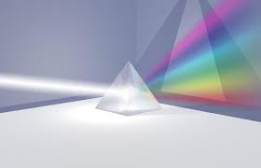

Los colores básicos de la luz son tres: el rojo, el azul y el verde. Los demás colores aparecen mezclando los tres básicos:
- Azul y verde: cián.
- Verde y rojo: amarillo.
- Rojo y azul: magenta.
- La mezcla de los tres es el blanco.

Los objetos son de colores: cuando la luz llega a un objeto, una parte se refleja y la otra parte es absorbida por el objeto. El color de un objeto, es el color de la luz que este objeto refleja.

- Los objetos de color blanco no absorben nada de luz y reflejan todos los colores a la vez.
- Los objetos de color negro absorben toda la luz y no reflejan ningún color
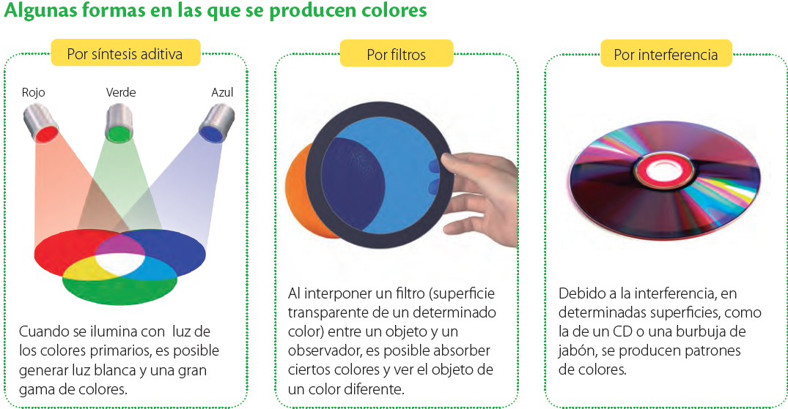

ACTIVIDAD I Responde
1.- ¿Cuáles son los colores básicos?
2.- ¿Cómo obtienes el color cian, amarillo, magenta y blanco?
3.- ¿Qué características tienen los objetos de color negro?
4.- ¿Qué características tienen los objetos de color blanco?
5.- Explica la producción de colores por síntesis aditiva, filtros e interferencia
6.- ¿Qué función cumplen los conos y bastones según lo observado en el video? www.youtube.com/watch?v=5E3kl_7_cT0

ACTIVIDAD II: Ticket de salida (solo para alumnos que retiran guías en el liceo)
Completa
1.-Verde rojo y azul se les denomina………………………………………………..
2.-el color cian es una mezcla aditiva entre los colores……………………….y………………………..
3.-Los objetos de ………………………….. no absorben nada de luz y reflejan todos los colores a la vez
4.- Los objetos de ………………………….. absorben toda la luz y no reflejan ningún color
5.-Explica que sucede al hacer girar un disco con los colores del arcoíris, para responder esta pregunta te sugiero construir disco de la fotografía del texto de física página 45
Sin lucha no hay progreso
Éxito

